高一数学周末练习题

**函数的基本性质**20110923

班级 姓名

1. 选择题

1、下列各组函数中表示同一函数的是（ ）  
A、与 B、与  
C、与 D、与

2、对于函数，以下说法正确的有（ ）

①是的函数；②表示当时函数的值，是一个常量；

③对于不同的的值也不同；④一定可以用一个具体的式子表示出来。

A、1个 B、2个 C、3个 D、4个

3、函数的值域为（ ）

A、 B、 C、 D、

4、设函数是上的减函数，则有（ ）

A、 B、 C、 D、

5、定义在上的函数对任意两个不相等实数，总有成立，则必有（ ）

A、函数是先增加后减少 B、函数是先减少后增加

C、在上是增函数 D、在上是减函数

6、函数，则下列坐标表示的点一定在函数*f*(*x*)图象上的是（ ）

A、 B、 C、 D、

7、下列函数中，在区间上是增函数的是（ ）

A、 B、 C、 D、

8、函数*f*(*x*)＝*ax*2＋2(*a*－1)*x*＋2在区间(－∞，4)上为减函数，则的取值范围为（ ）

A、0＜*a*≤      B、0≤*a*≤       C、0＜*a*≤      D、*a*>

9、设c<0, 是区间上的减函数，下列命题中正确的是（ ）

A、在区间上有最小值

B、在上有最小值

C、在上有最小值

D、在上有最小值

10、已知函数，，构造函数，定义如下：当≥时， ；当时，，那么（ ）

A、有最大值3，最小值-1 B、有最大值3，无最小值

C、有最大值，无最小值 D、无最大值，也无最小值

二、填空题

11、已知，则 ．

12、将二次函数的顶点移到后，得到的函数的解析式为 ．

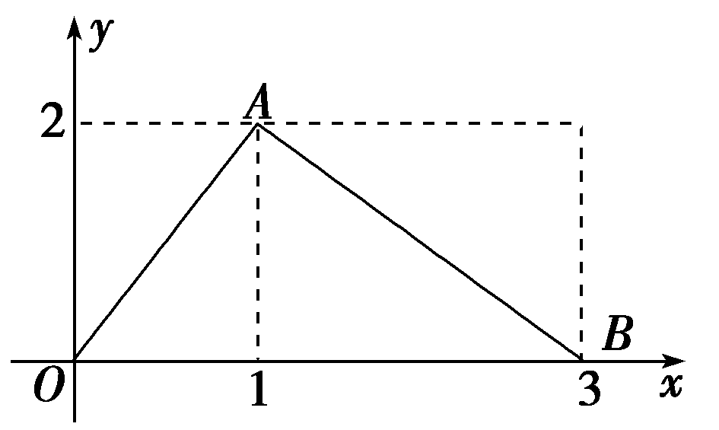13、已知f(x+1)的定义域是[1，2]，那么函数的定义域是 ．

14、函数的图象是如右图所示的折线段*OAB*，点*A*的坐标为(1,2)，点*B*的坐标为(3,0)，定义函数，则函数的最大值为 ．

15、若，则的值域是 ．

16、当 时，函数的定义域为R．

17、若的值域是[-1,4]，则*a*，*b*的值分别为 ．

18、设奇函数的定义域为，若当时， 的图象如右图,则不等式的解是 ．

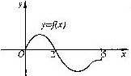

三、解答题

19、已知函数.

（1）当时，求函数的最大值和最小值；

（2）求实数的取值范围，使在区间上是单调函数.

20、求证：在上是减函数，在上是增函数.

21、已知函数在区间(－∞，+∞)上是增函数，∈R.

(1)证明：如果≥0，那么；

(2)判断(1)中命题的逆命题: “如果，那么”

是否正确，请证明你的结论.

22、已知函数的定义域是的一切实数，对定义域内的任意都有

，且当时，

（1）求证：是偶函数；

（2）在上是增函数；

（3）解不等式.

23、甲乙两地相距S千米，汽车从甲地匀速行驶到乙地，速度不得超过c千米/小时，已知汽车每小时的运输成本(以元为单位)由可变部分和固定部分组成，可变部分与速度v(单位：千米/小时)的平方成正比，比例系数为b,固定部分为a元.

(1)把全程运输成本y(元)表示为速度v(千米/小时)的函数，并指出这个函数的定义域；

(2)为了使全程运输成本最小，汽车应以多大速度行驶？

24、已知函数*f*(*x*)＝*x*2，*g*(*x*)＝*x*－1.

(1)若存在*x*∈R使*f*(*x*)<*b*·*g*(*x*)，求实数*b*的取值范围；

(2)设*F*(*x*)＝*f*(*x*)－*mg*(*x*)＋1－*m*－*m*2，且|*F*(*x*)|在[0,1]上单调递增，求实数*m*的取值范围.

**参考答案**：1~10 DBABC BABDC

11、24

12、

13、 

14、1. 解析：*g*(*x*)＝

当0≤*x*<1时，最大值为0；当1≤*x*≤3时，在*x*＝2取得最大值1.

15、

16、

17、

18、

19、解：对称轴

∴

（2）对称轴当或时，在上单调

∴或[](http://wxc.833200.com/)





21、⑴ 证明：∵a+b0，∴a-b，又f(x)在(-,+)内是增函数，∴f(a)f(-b)，

同理由b-a,得f(b)f(-a)，∴f(a)+f(b)f(-a)+f(-b)，∴原命题得证.

⑵逆命题是正确的.

证明：反证法。假设a+b<0，则a<-b，由f(x)在(-,+)内递增可得：f(a)< f(-b),同理可得f(b)<f(-a),即f(a)+f(b)<f(-a)+f(-b),这与f(a)+f(b)f(-a)+f(-b)矛盾，故假设不成立，命题得证.

22、解：（1）令，，令，得，

∴，∴是偶函数.

（2）设，则

∵，∴，∴，即，∴

∴在上是增函数.

（3），∴，

∵是偶函数，∴不等式可化为，

又∵函数在上是增函数，∴，解得：，∴解集为**.**

23、(1) ；

(2)若,则当时，全程运输成本最小；

若,则在上为减函数，从而当时，全程运输成本最小.

24、(1) *x*2－*bx*＋*b*<0,Δ＝(－*b*)2－4*b*>0*b*<0或*b*>4.

(2)*F*(*x*)＝*x*2－*mx*＋1－*m*2，Δ＝*m*2－4(1－*m*2)＝5*m*2－4，

①当Δ≤0即－≤*m*≤时，则

得：－≤*m*≤0.

②当Δ>0即*m*<－或*m*>时，设方程*F*(*x*)＝0的根为*x*1，*x*2(*x*1<*x*2)，若≥1，则*x*1≤0.

*m*≥2.

若≤0，则*x*2≤0，

－1≤*m*<－.综上所述：－1≤*m*≤0或*m*≥2.